关于申请找回职业资格考试报名平台注册信息的操作说明

山西省的应试人员在全国专业技术人员资格考试服务 平台进行的资格考试报名的过程中，如忘记已注册的用户名及密码，可以在报名平台登陆界面点击“用户名找回”或“密 码找回”按钮，选择“预留问题”、“短信验证码”两种方式 进行找回。
如应试人员自己无法通过上述两种方式找回，可在报名期间向我中心发送邮件（abc7330283@163.com）申请找回， 于 1 个工作日后，登陆自己的邮箱查看回复邮件。
申请材料及流程如下：
1、应试人员身份证照片：
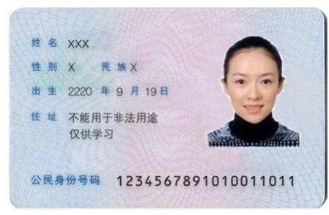

2、应试人员手持身份证照相的照片：

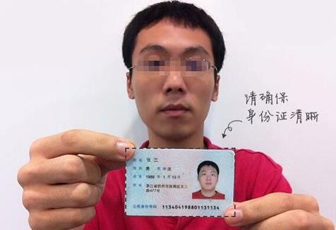

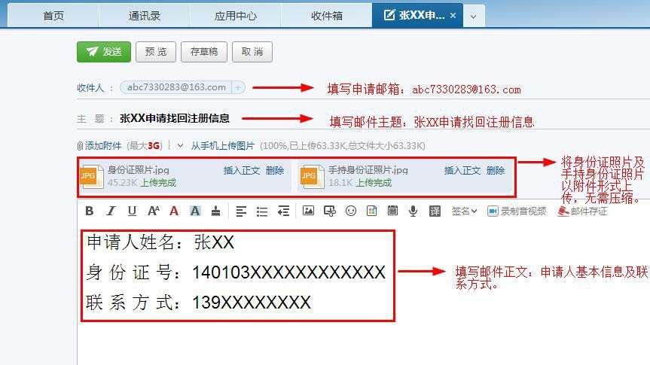
3、将应试人员身份证照片及手持身份证照相的照片， 发送至abc7330283@163.com, 申请邮件的格式如下：

报名截止日和非考试报名期间，不受理申请。请报考人员注意报名时间安排，及时报名。

